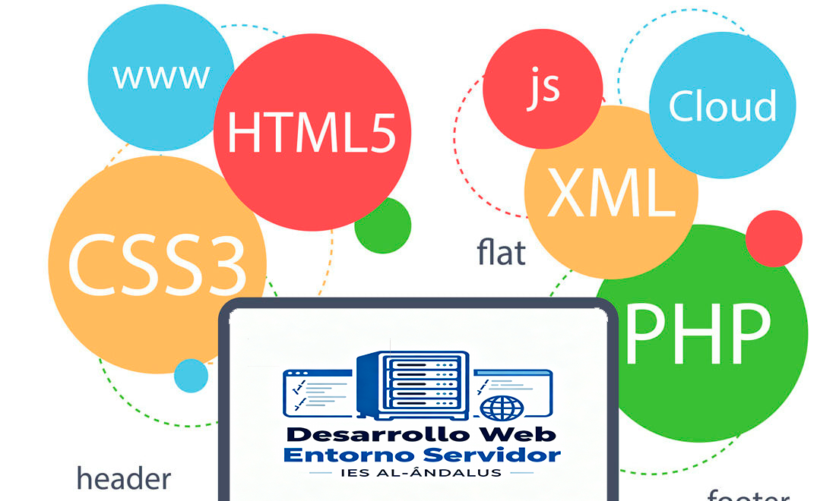

Ciclo Formativo: DAW (Desarrollo de Aplicaciones Web)
Módulo: Desarrollo Web en Entorno Servidor.
Unidad: Introducción a la programación de Aplicaciones Web en Entorno Servidor en PHP.
Tarea online: Tarea online 01.
Alumno: Francisco Miguel Casas Méndez
Curso Escolar: 2025-26
IES AL-ÁNDALUS

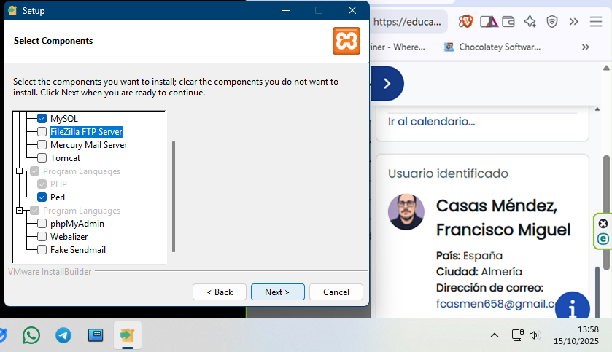
Comenzamos la instalación seleccionando los módulos necesarios.
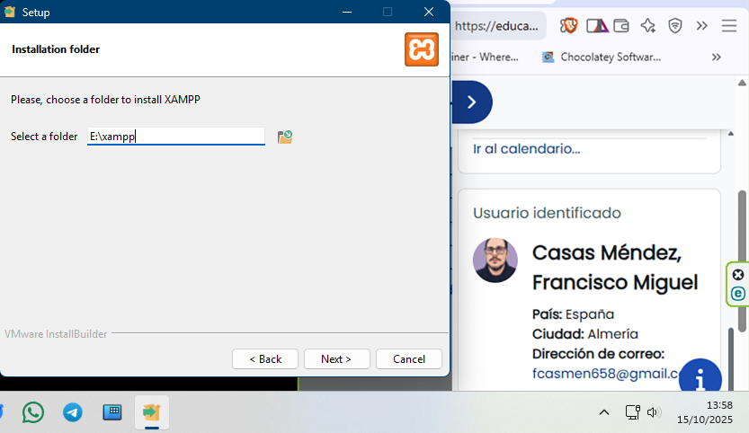
Aquí seleccionamos la ruta deseada. (Lo normal es C:, pero yo no soy muy normal)
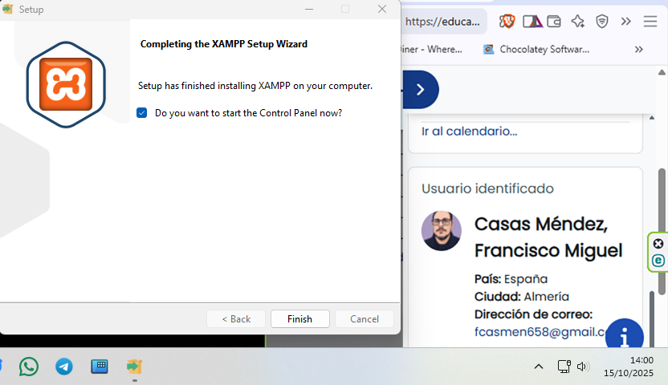
Finalizamos la instalación.
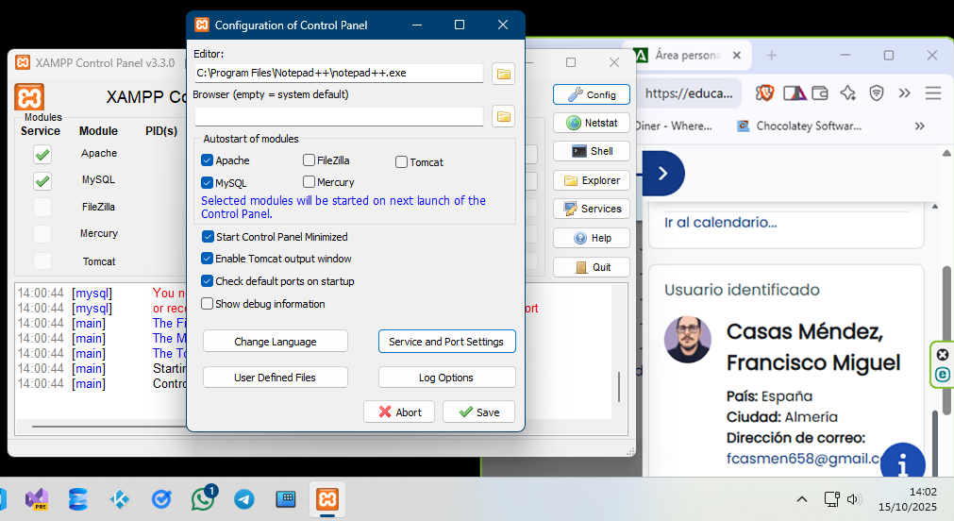
En el Control Panel de Xampp cambio el editor predeterminado por Notepad++ y actuvo el autoinicio en Apache y MySQL.
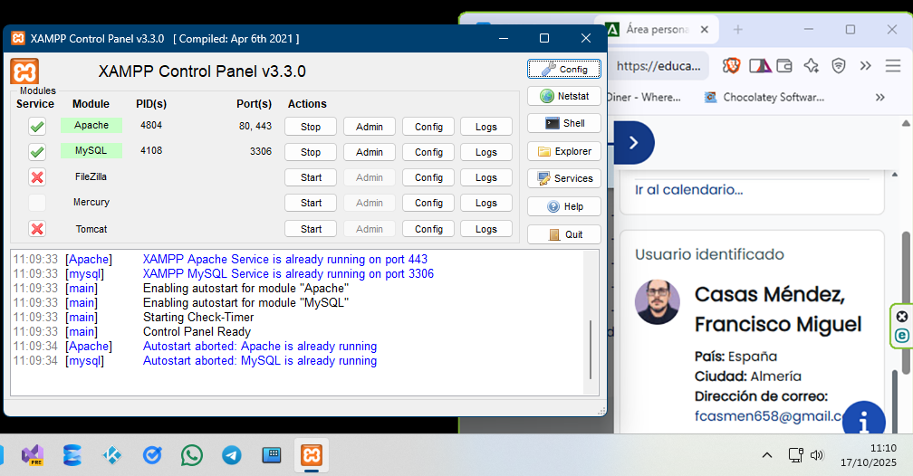
Y los configuro como servicio.

Los logs están en:
"X:\xampp\apache\logs"
"X:\xampp\php\logs"
Siendo X: la unidad dónde hayamos instalado Xampp.

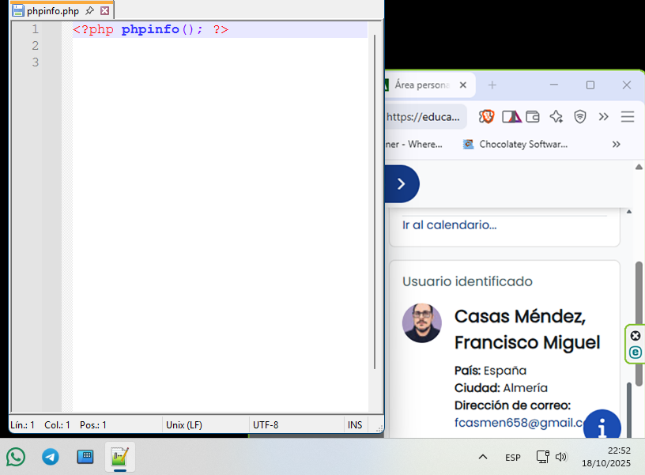
Creo un archivo “phpinfo.php” con lo que se muestra en la captura y o guardo en la ruta “X:\xampp\htdocs\” para que esté accesible desde el navegador, en la siguiente dirección “localhost\phpinfo.php”.
